СОБРАНИЕ ПРЕДСТАВИТЕЛЕЙ
СЕЛЬСКОГО ПОСЕЛЕНИЯ НАТАЛЬИНО
МУНИЦИПАЛЬНОГО РАЙОНА БЕЗЕНЧУКСКИЙ
САМАРСКОЙ ОБЛАСТИ
третьего созыва

РЕШЕНИЕ
от 08 мая 2019 года №112/47

О внесении изменений

в Правила землепользования и застройки сельского поселения Натальино, муниципального района Безенчукский, Самарской области в части изменения зоны сельскохозяйственных угодий (с индексом Сх1), зоны сельскохозяйственных угодий (с индексом Сх2) на зону специального назначения связанной с захоронениями (с индексом Сп1) касательно образуемого земельного участка, расположенного по адресу: Самарская область, Безенчукский район, сельское поселение Натальино, в кадастровом квартале 63:12:1705002,, сельского поселения Натальино, Безенчукского района, Самарской области, утвержденные Собранием представителей городского поселения Безенчук Безенчукского района Самарской области от 19.12.2013г. № 22/21

В соответствии со статьей 33 Градостроительного кодекса Российской Федерации, пунктом 20 части 1 статьи 14 Федерального закона от 6 октября 2003 года № 131-ФЗ «Об общих принципах организации местного самоуправления в Российской Федерации», с учетом заключения о результатах публичных слушаний по проекту изменений в Правила землепользования и застройки сельского поселения Натальино, Безенчукского района, Самарской области от 19.12.2013г. № 22/21, Собрание представителей сельского поселения Натальино, Безенчукского района, Самарской области решило:
1. Внести следующие изменения в Правила землепользования и застройки сельского поселения Натальино, муниципального района Безенчукский, Самарской области в части изменения зоны сельскохозяйственных угодий (с индексом Сх1), зоны сельскохозяйственных угодий (с индексом Сх2) на зону специального назначения связанной с захоронениями (с индексом Сп1) касательно образуемого земельного участка, расположенного по адресу: Самарская область, Безенчукский район, сельское поселение Натальино, в кадастровом квартале 63:12:1705002,, сельского поселения Натальино, Безенчукского района, Самарской области, утвержденные Собранием представителей сельского поселения Натальино, Безенчукского района, Самарской области от 19.12.2013г. № 22/21в соответствии с Приложением №1.
2. Опубликовать настоящее Решение в газете «Вестник сельского поселения Натальино».
3. Настоящее решение вступает в силу на следующий день после его официального опубликования.
4. Разместить настоящее решение на официальном сайте сельского поселения Натальино.

Председатель
Собрания представителей
сельского поселения Натальино
муниципального района
Безенчукский Самарской области А.Ф. Сосновская

Глава сельского поселения Натальино
муниципального района
Безенчукский Самарской области Н.К. Машукаев

Приложение 1
к Решению Собрания представителей
сельского поселения Натальино
муниципального района Безенчукский
Самарской области
№ 112/47 от 08.05.2019г.

в Правила землепользования и застройки сельского поселения Натальино, муниципального района Безенчукский, Самарской области в части изменения зоны сельскохозяйственных угодий (с индексом Сх1), зоны сельскохозяйственных угодий (с индексом Сх2) на зону специального назначения связанной с захоронениями (с индексом Сп1) касательно образуемого земельного участка, расположенного по адресу: Самарская область, Безенчукский район, сельское поселение Натальино, в кадастровом квартале 63:12:1705002,, сельского поселения Натальино, Безенчукского района, Самарской области
Изменить зону Сх1, Сх2

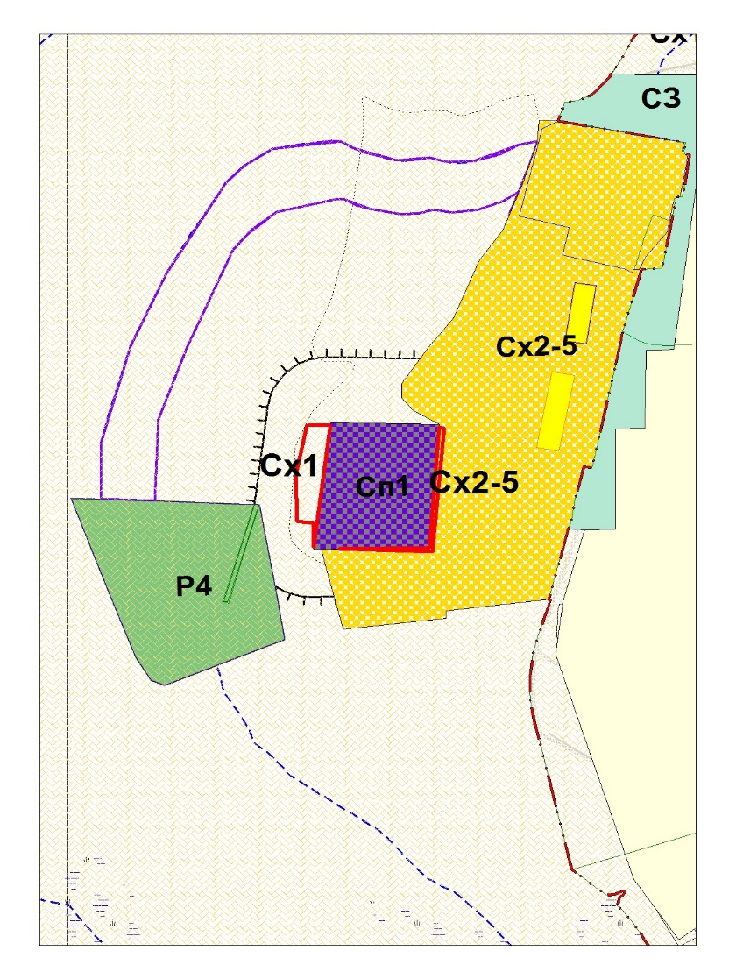

на зону Сп1
